1ste -2de kleuterklas - WEEKSCHEMA

Week van 2/06 tot 8/O6 2011 . Thema: Hé sport je mee!
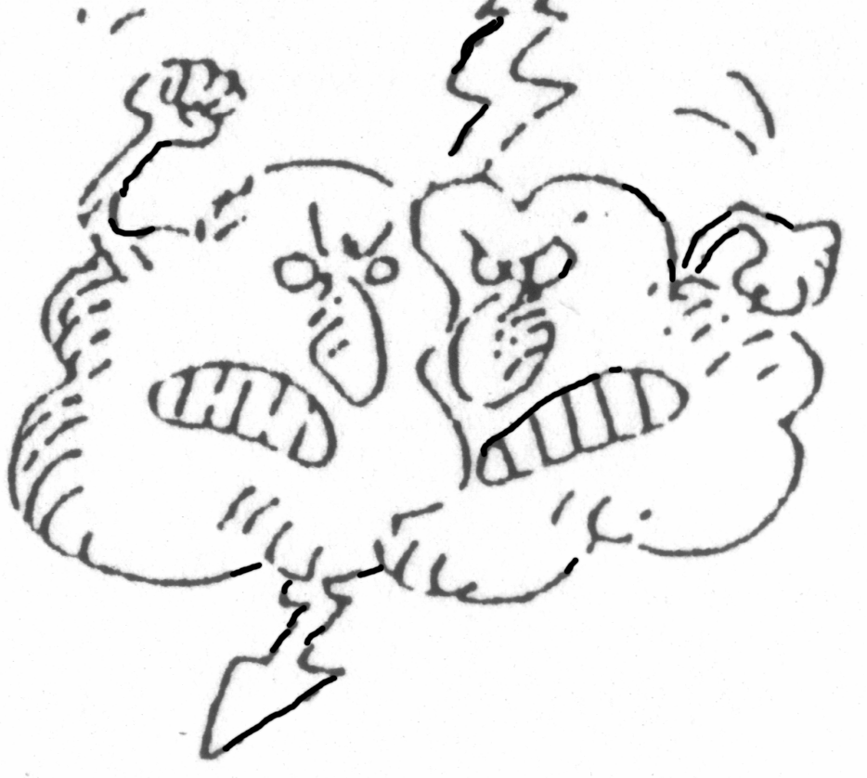 | 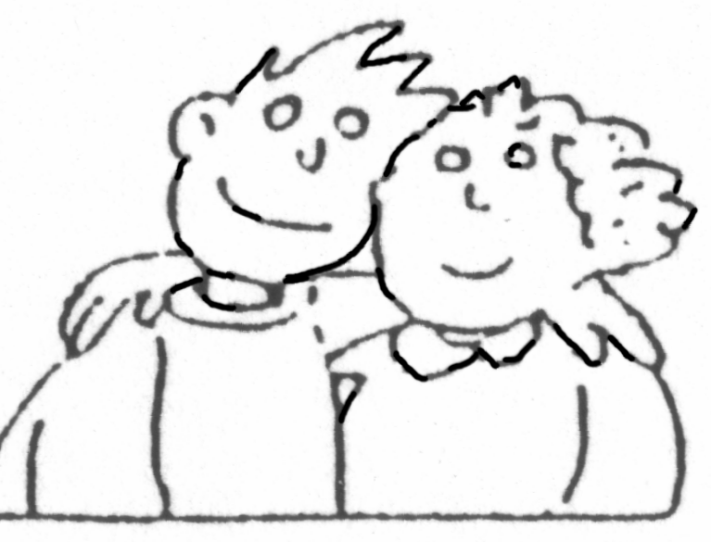 | 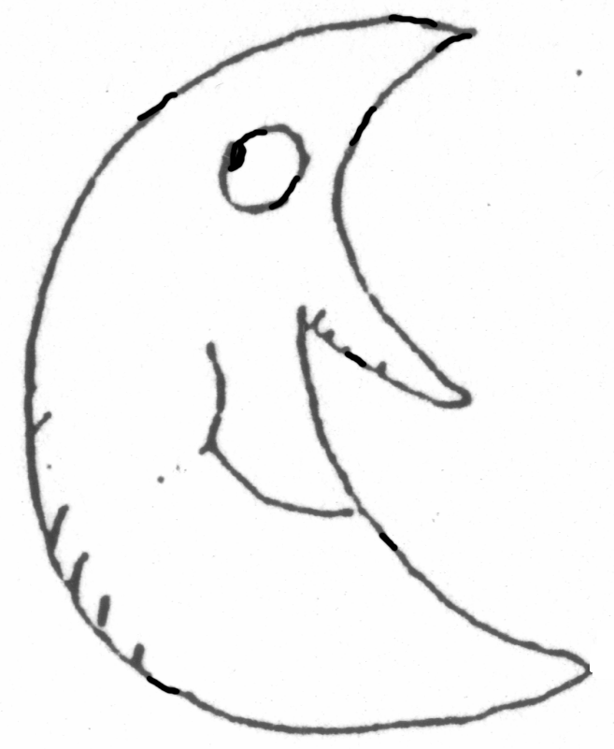 | 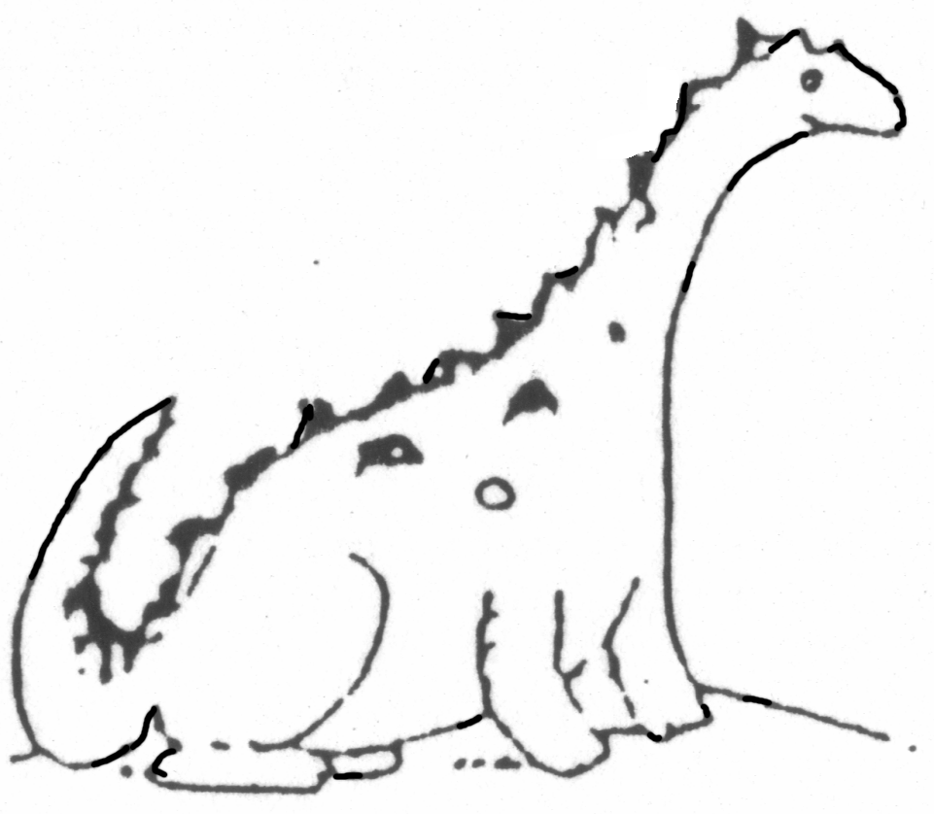 | 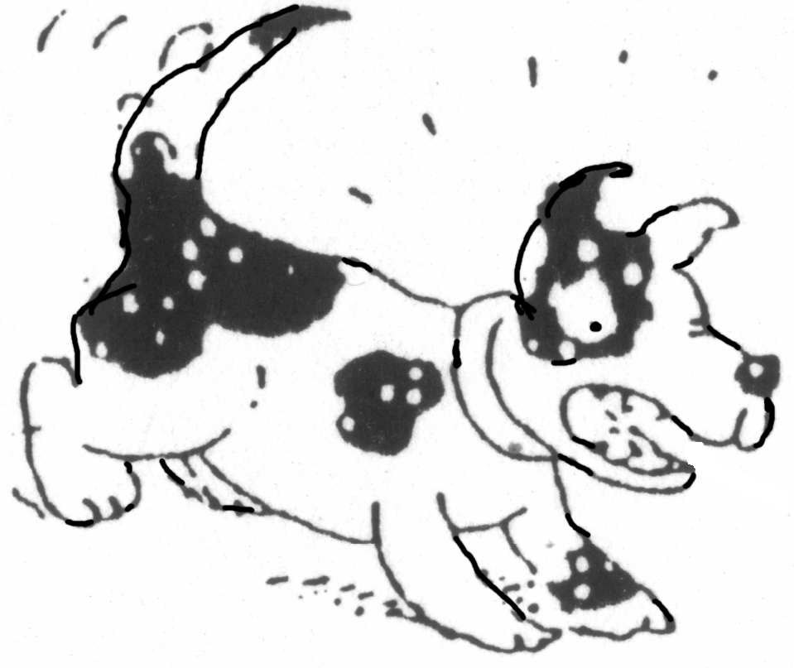
O.H.Hemelvaart  Vrijaf voor iedereen  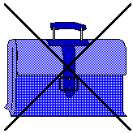 | Vrijaf voor alle kleuters | *Taalontwikkeling  We mogen iets meebrengen tennisraket met tennisbal  Voetbal – sportkledij van papa of mama of van onszelf  ivm met sport vb en erover vertellen, welke sport doen we het liefste?  *Muzikale opvoeding  *Rollebollelied aanleren  *Hé sport je mee!!  Techniek:  *We pakken ons cadeau in voor papa | *We mogen onze bal meebrengen !  Technieck:  *We maken een medaille  *vrij tekenen over mijn liefste sport | *Sportdag met de papa’s:  We komen in sportkledij naar school,we mogen ons fiets of step meebrengen  Joepie we gaan sporten, Hé, sport je  mee????

